**Кикило Елена Янова (Kikiłowna Helena)**

13 июня 1821 г – крещение (НИАБ 136-13-894, лист 106об, №27/1821-р (ориг)).

**НИАБ 136-13-894:** Лист 106об. **Метрическая запись №27/1821-р (ориг).**

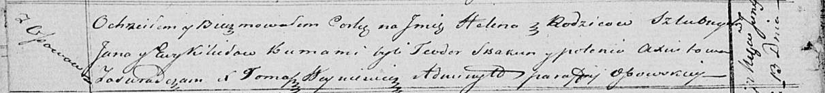

Осовская Покровская церковь. 13 июня 1821 года. Метрическая запись о крещении.

Kikiłowna Helena – дочь родителей с деревни Осовo.

Kikiło Jan – отец.

Kikiłowa Ewa – мать.

Skakun Teodor – кум.

Axiutowa Polonia – кума.

Woyniewicz Tomasz – ксёндз.